5.1.27函数调用

函数的调用

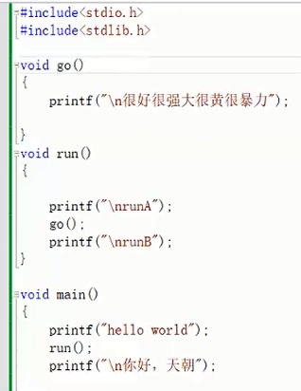

运行结果:

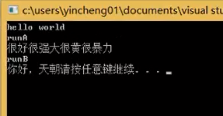

【注】函数可以嵌套调用，调用的时候，只有这个函数执行完成，才会

执行下一句

函数调用过程的示意图:

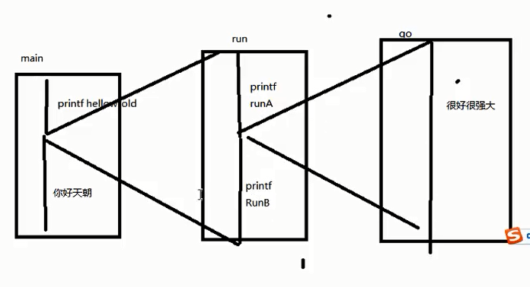

2、在学习递归之前，先复习一下goto语句

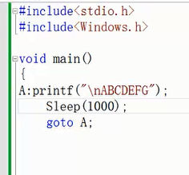

运行结果:

1秒钟打印一次

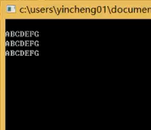

3、 简单的递归调用

定义一个函数 calc,在其内部调用自己

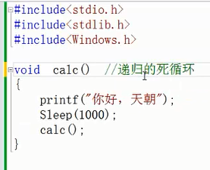

main 函数调用定义的calc函数

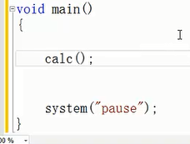

运行结果:

进入死循环，1秒钟打印一个

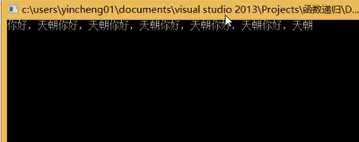

4、递归调用

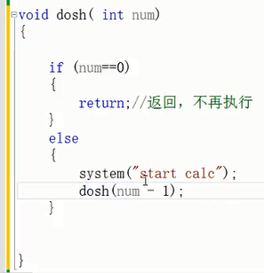

Main函数中的代码是:

**dosh(5);**

运行结果:

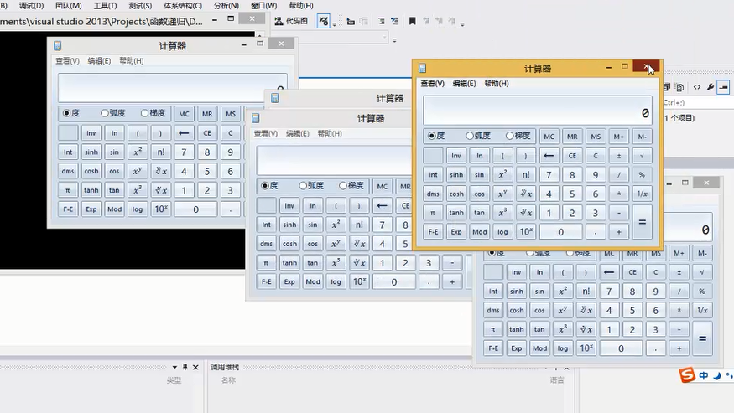

递归调用的分析图:

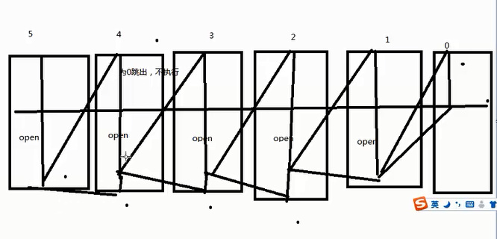

5、通过递归实现数据相加

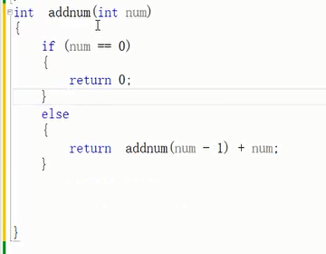

Main函数的代码:

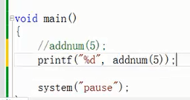

运行结果:

打印出15

相当于1+2+3+4+5 =15

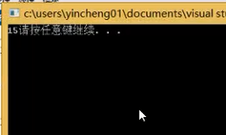

递归调用的分析示意图:

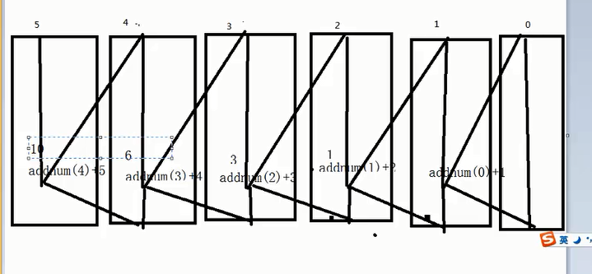

6、腾讯面试题:

有50个台阶，一次走一步，或者走两步，有多少种可能走完？

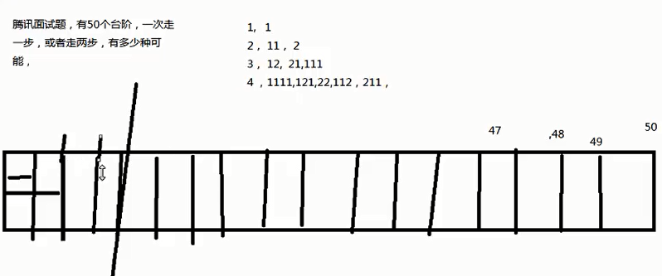

三种解题方法:

[1]通过递归调用

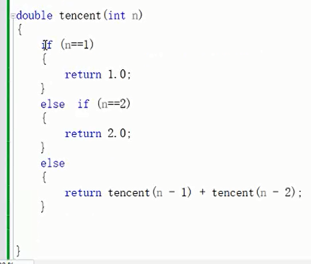

[2] 通过变量值交换

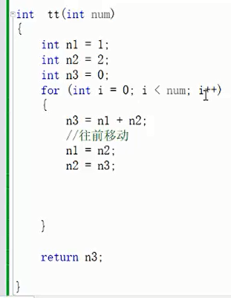

[3]通过数组元素的值交换

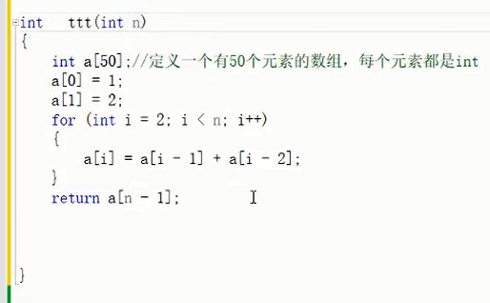

Main函数

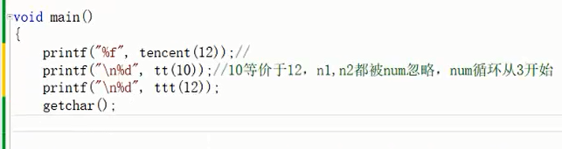

运行结果:

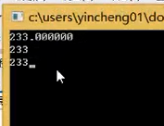

7、通过递归调用把十进制转换为二进制

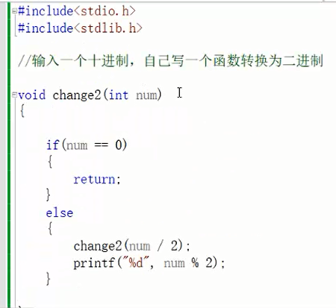

在main函数中调用change2:

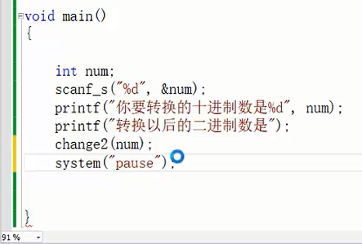

运行结果如图所示:

十进制的10转换成二进制后为1010

